A1 Beschrifte die Abbildung.
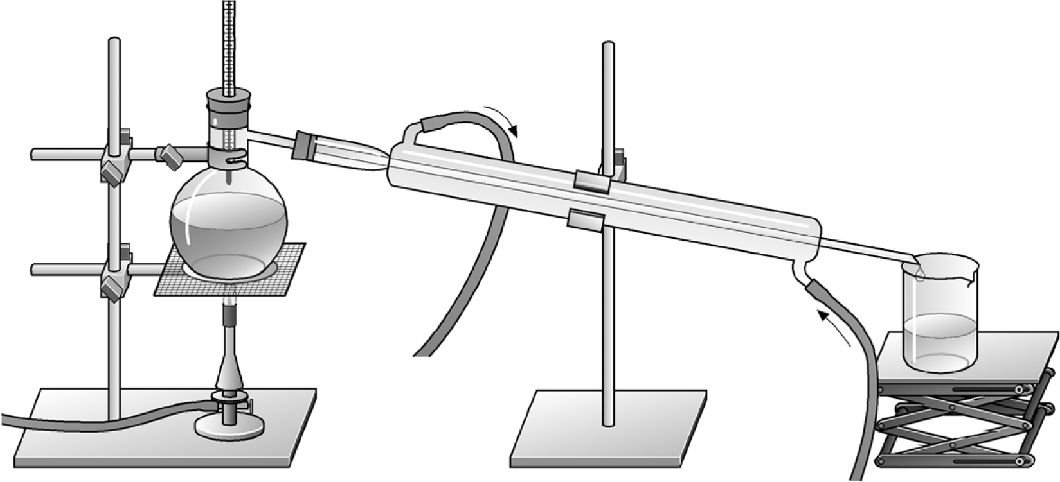

A2 Erkläre, wie eine Destillation genau funktioniert.

A3 Der Kühler wird so angeschlossen, dass das Kühlwasser von unten nach oben fließt und nicht
umgekehrt (siehe Abbildung). Erläutere, warum die Destillation dann am Besten funktioniert.

A4 Die Tabelle enthält ein Destillat. Trage die zugehörige destillierte Lösung ein. Finde weitere Beispiele.

Destillierte Lösung | Destillat
 | Diesel, Benzin, Kerosin, Heizöl und vieles mehr

A1 Beschrifte die Abbildung.
Thermometer
Destillier-
kolben
Lösung
Brenner

Kühler
Destillat
Vorlage

Kühlwasser

A2 Erkläre, wie eine Destillation genau funktioniert.
Bei der Destillation wird eine Lösung erhitzt. Da
die Bestandteile des Gemisches verschiedene Siede-
punkte haben, wird ein Stoff gasförmig. Um diesen
Stoff dann aufzufangen, kühlt man den entstandenen
Dampf und fängt die kondensierende Flüssigkeit auf.

A3 Der Kühler wird so angeschlossen, dass das Kühlwasser von unten nach oben fließt und nicht
umgekehrt (siehe Abbildung). Erläutere, warum die Destillation dann am Besten funktioniert.
Das Kühlwasser fließt von unten nach oben, weil es
oben durch den Dampf am stärksten aufgewärmt
wird. Das warme Kühlwasser wird direkt abgeleitet
und frisches kaltes Wasser strömt von unten nach.

A4 Die Tabelle enthält ein Destillat. Trage die zugehörige destillierte Lösung ein. Finde weitere Beispiele.

Destillierte Lösung | Destillat
Erdöl | Diesel, Benzin, Kerosin, Heizöl und vieles mehr
Leitungs-, Salzwasser | destilliertes Wasser
Wein | hochprozentiger Alkohol

